Annotator Manual

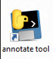 Dit is de shortcut naar de annotator tool op het bureaublad

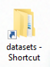 Hier staan de bestanden die geannoteerd worden.

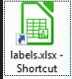In deze Excel kan je de labels aanpassen.

Voor je begint. Overweeg welke labels (defecten) je wil toekennen. Als je bij latere datasets extra labels wil toekennen, kan dat achteraan de lijst.

Start de annotator tool 

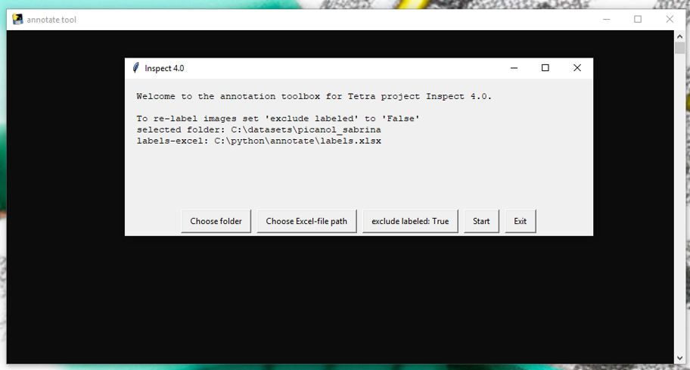

Ik heb reeds de locatie van de dataset en labels hard gecodeerd, dus je mag de knoppen ‘Choose folder’ en ‘Choose Excel-file path’ negeren.  
Mocht je halverwege het labelen gestopt zijn, kan je op een later moment verder gaan:

* Als ‘exclude labeled: True’ zal je de reeds gelabelde afbeeldingein niet meer tegenkomen.
* Wil je opnieuw starten, dan zet je deze optie op ‘False’.

Om te starten druk ‘Start’ 

De annotator tool start op:

Centraal is de huidige sample afgebeeld.

Links staan de beschikbare labels met een beschrijving en kleur. Het actieve label staat bovenaan centraal.

Bovenaan rechts staat de staal nummer.

Rechts staan de mogelijke commando’s om tussen labels en stalen te switchen.

Met toets <g> schakel je over naar grijswaarden, met <r> ga je terug naar het rgb beeld.

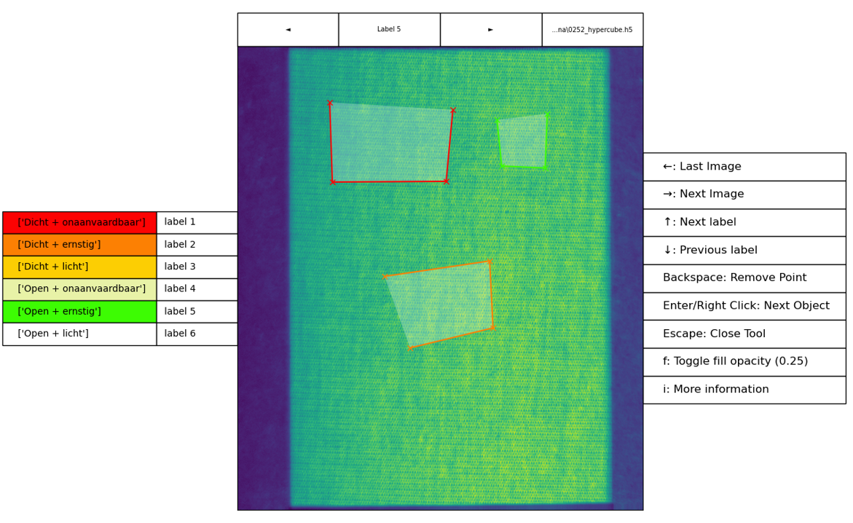

Om labels aan te maken volstaat het om met de <linker muis toets> op het staal te klikken.

Om een nieuwe regio te tekenen: <Enter> of <rechter muis klik>

Wanneer je klaar bent of wil afsluiten: druk <Esc>

Je wordt gevraagd om de annotaties op te slaan:

